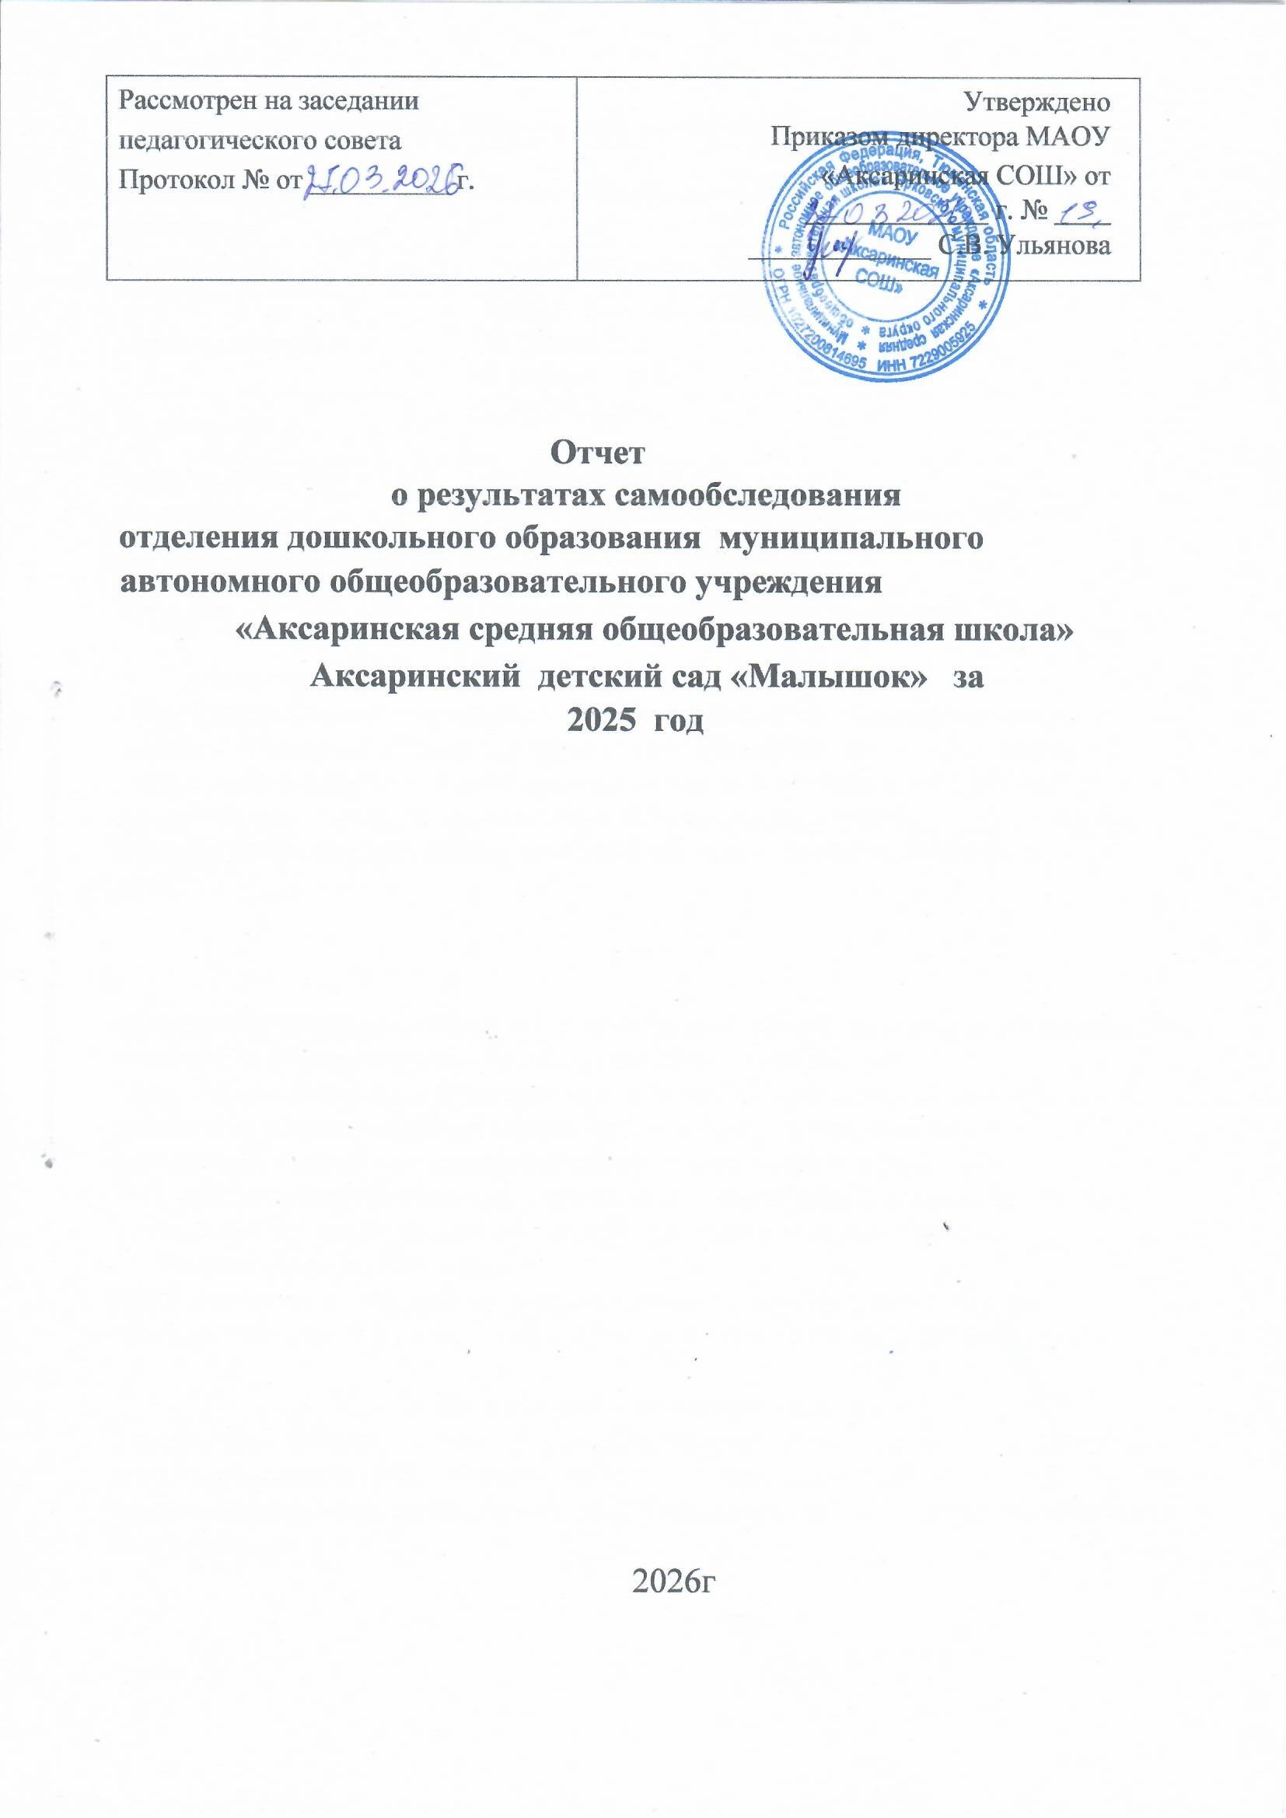

Аналитическая часть I. Общие сведения об образовательной организации
Наименование образовательной организации | МАОУ «Аксаринская СОШ» -
Руководитель | Ульянова Светлана Вениаминовна
Адрес организации | 126068, Тюменская область, Ярковский р-н, д. Аксарина, ул.  Школьная, № 3
Телефон, факс | 8(34531)36718
Адрес электронной почты | aksarino@mail.ru
Учредитель | Отдел образования Ярковского муниципального района
Дата создания | год
Лицензия | Серия 72Л01 № 0001097 от 24. февраля 2015 г.

Отделение дошкольного обазования муниципального автономного общеобразовательного учреждения «Аксаринская средняя общеобразовательная школа» Аксаринский детский сад «Малышок» д. Аксарина (далее – Детский сад) расположено в центре д. Аксарина среди жилых одноэтажных домов, в двухэтажном здании средней школы, на первом этаже. Общая площадь группы ______ м², из них площадь помещений, используемых непосредственно для нужд образовательного процесса, ______ м².

Цель деятельности Детского сада – осуществление образовательной деятельности по реализации образовательных программ дошкольного образования.
Предметом деятельности Детского сада является формирование общей культуры с учетом возрастных и индивидуальных особенностей на основе духовно – нравственных ценностей росийского народа, развитие физических, интеллектуальных, эстетических и личностных качеств, формирование предпосылок учебной деятельности, сохранение и укрепление здоровья воспитанников.
Режим работы Детского сада
Рабочая неделя – пятидневная, с понедельника по пятницу. Длительность пребывания детей в группах – 9 часов. Режим работы групп – с 8.00:30 до 17:00.

II. Система управления организации
Управление Детским садом осуществляется в соответствии с действующим законодательством РФ, Уставом МАОУ «Аксаринская СОШ», Положением об отделение дошкольного образования МАОУ «Аксаринская СОШ» Аксаринский детский сад «Малышок»

Органы управления, действующие в Детском саду
Наименование органа | Функции
Учредитель школы | Осуществляет управление дошкольным отделением в соответствии со своей компетенцией, закрепленной в нормативных документах федерального, областного законодательства и нормативных документах органов местного самоуправления, Устава Школы.
Директор школы | - осуществляет общее руководство деятельностью отделения дошкольного образования  - действует от имени отделения , представляет его интересы;  - от имени отделения осуществляет действия, направленные на реализацию прав владения, пользования и распоряжения имуществом и денежными средствами;  - заключает договоры, в том числе трудовые договоры, связанные с деятельностью отделения  - устанавливает внутреннюю структуру управления детским садом, штатное расписание, координирует и контролирует работу дошкольного отделения .  - издает приказы по предоставлению платных образовательных услуг, предпринимательской деятельности отделения ;  - распределяет обязанности между работниками Филиала, утверждает должностные инструкции, инструкции по технике
безопасности
• осуществляет иную деятельность в пределах своей компетенции.
Педагогический совет Филиала | осуществляет управление отделением в соответствии со своей компетенцией, закрепленной в Уставе Школы.
Старший воспитатель отделения | Непосредственное управление деятельностью отделения осуществляет старший воспитатель детского сада, назначаемый и освобождаемый от должности приказом директора Школы; Старший воспитатель отделения дошкольного образования действует по доверенности, выданной директором Школы. Компетенции старшего воспитателя:  - руководит деятельностью ОДО  - действует от имени ОДО по доверенности, представляет его интересы в отношениях с органами  государственной и муниципальной власти;  - осуществляет права владения, пользования, распоряжения имуществом, закрепленным за ОДО;  - дает указания, обязательные для всех работников ОДО;  - ходатайствует перед директором Школы о представлении педагогических работников ОДО к различным видам поощрений;  - представляет директору Школы для заключения проекты договоров с заказчиками на оказание услуг.  Старший воспитатель несет ответственность в порядке, предусмотренном законодательством РФ.
Структура и система управления соответствуют специфике деятельности Детского сада.

III. Оценка образовательной деятельности
Образовательная деятельность в Детском саду организована в соответствии с
Федеральным законом от 29.12.2012 № 273-ФЗ «Об образовании в Российской Федерации», ФГОС дошкольного образования, СанПиН 2.4.3648-20 «Санитарно-эпидемиологические требования к устройству, содержанию и организации режима работы дошкольных образовательных организаций».
Образовательная деятельность ведется на основании утвержденной основной образовательной программы дошкольного образования, которая составлена в соответствии с ФГОС дошкольного образования, с учетом примерной образовательной программы дошкольного образования, санитарно-эпидемиологическими правилами и нормативами, с учетом недельной нагрузки. 1группы общеразвивающей направленности.
Уровень развития детей анализируется по итогам педагогической диагностики. Формы проведения диагностики:
− наблюдения, итоговые занятия;

− разработаны диагностические карты освоения основной образовательной программы дошкольного образования Детского сада (ООП Детского сада) . Карты включают анализ уровня развития целевых ориентиров детского развития и качества освоения образовательных областей. Так, результаты качества освоения ООП Детского сада на конец 2025 года выглядят следующим образом:

 | учебный год 2024 | учебный год 2025
Уровень освоения детьми образовательной программы (по данным педагогической диагностики) (доля детей с высоким, средним, низким уровнями, %) | Высокий - 50  Средний – 50  Низкий - 2  ( два ребенка по адоптированной программе) | Высокий - 75  Средний–25 Низкий - 0  .
Степень удовлетворенности родителей качеством образования детей (доля родителей, удовлетворенных качеством образования, %) | 89 | 90

В апреле 2025 - года педагоги детского сада проводили обследование воспитанников подготовительной группы на предмет оценки сформированности предпосылок к учебной деятельности в начале учебного года в количестве 4 человек. Задания позволили оценить уровень сформированности предпосылок к учебной деятельности: возможность работать в соответствии с фронтальной инструкцией (удержание алгоритма деятельности), умение самостоятельно действовать по образцу и осуществлять контроль, обладать определенным уровнем работоспособности, а также вовремя остановиться в выполнении того или иного задания и переключиться на выполнение следующего, возможностей распределения и переключения внимания, работоспособности, темпа, целенаправленности деятельности и самоконтроля. Результаты педагогического анализа показывают преобладание детей с высоким уровнем развития при прогрессирующей динамике на конец учебного года, что говорит о результативности образовательной деятельности в Детском саду.

Воспитательная работа
Чтобы выбрать стратегию воспитательной работы, 2025 году проводился анализ состава семей воспитанников.
Характеристика семей по составу
Состав семьи | Количество семей | Процент от общего количества семей воспитанников
Полная | 18 | 80
Неполная с матерью | 2 | 20 %
Неполная с отцом | 0 | 0%
Оформлено опекунство | 0 | 0%
Характеристика семей по количеству детей
Количество детей в семье | Количество семей | Процент от общего количества семей воспитанников
Один ребенок | 1 | 10 %
Два ребенка | 2 | 20 %
Три ребенка и более | 17 | 70%
Воспитательная работа строится с учетом индивидуальных особенностей детей, с использованием разнообразных форм и методов, в тесной взаимосвязи воспитателей, специалистов и родителей. Детям из неполных семей уделяется большее внимание в первые месяцы после зачисления в Детский сад.
Дополнительное образование
В 2025 календарном году в Детском саду работали кружки по направлениям:
- художественно-эстетическое
- физкультурно - спортивное
В дополнительном образовании задействовано 100 процентов воспитанников Детского сада.

V. Оценка кадрового обеспечения
Детский сад укомплектован педагогами на 100 процентов согласно штатному расписанию. Всего работают 6 человек. Педагогический коллектив Детского сада насчитывает 1 воспитатель, 1старший воспитатель. Соотношение воспитанников, приходящихся на 1 взрослого: 4 ребёнка
1. воспитатель прошёл аттестацию по теме: Организационно - педагогические основы образовательного процесса в условиях реализации ФГОС дошкольного образования.

Детский сад укомплектован кадрами полностью. Педагоги постоянно повышают свой профессиональный уровень, эффективно участвуют в работе методических объединений, знакомятся с опытом работы своих коллег и других дошкольных учреждений, а также само развиваются. Все это в комплексе дает хороший результат в организации педагогической деятельности и улучшении качества образования и воспитания дошкольников.
VI. Оценка учебно-методического и библиотечно-информационного обеспечения В группе имеется банк необходимых учебно-методических пособий, рекомендованных для планирования воспитательно-образовательной работы в соответствии с обязательной частью ООП.
В 2025 календарном году Детский сад пополнил учебно-методический комплект к примерной общеобразовательной программе дошкольного образования «От рождения до школы» в соответствии с ФГОС и ФОП ДО
Информационное обеспечение Детского сада включает:
- Комплект ноутбука 2 шт;
- Проектор 1 шт;
- Интерактивная панель 1 шт;
-Музыкальный центр, музыкальная колонка.
Программное обеспечение – позволяет работать с интернет-ресурсами, фото-, видеоматериалами.
В Детском саду учебно-методическое и информационное обеспечение достаточное для организации образовательной деятельности и эффективной реализации образовательных программ.

VII. Оценка материально-технической базы
В Детском саду сформирована материально-техническая база для реализации образовательных программ, жизнеобеспечения и развития детей. В Детском саду оборудованы помещения:
− групповые помещения – 1; − кабинет заведующего – 0;
− методический кабинет – 0;
− музыкальный зал – 0;
− физкультурный зал – в школе
− пищеблок – 0;
− прачечная – 0;
− медицинский кабинет – 0; − физиокабинет – 0; − массажный кабинет – 0.
При создании предметно-развивающей среды воспитатели учитывают возрастные, индивидуальные особенности детей своей группы. Оборудованы групповые комнаты, включающие игровую, познавательную, обеденную зоны.
Материально-техническое состояние Детского сада и территории соответствует действующим санитарно-эпидемиологическим требованиям к устройству, содержанию и организации режима работы в дошкольных организациях, правилам пожарной безопасности, требованиям охраны труда.

Результаты анализа показателей деятельности организации
Данные приведены по состоянию на 30.12.2025
Показатели | Единица измерения | Количество
Образовательная деятельность
Общее количество воспитанников, которые обучаются по программе дошкольного образования в том числе обучающиеся: | человек | 20
в режиме полного дня (9 часов) |  | 20
в режиме кратковременного пребывания (3–5 часов) |  | 0
в семейной дошкольной группе |  | 0

по форме семейного образования с психолого-педагогическим сопровождением, которое организует детский сад . (КМП) |  | 0
Общее количество воспитанников в возрасте до трех лет | человек | 0
Общее количество воспитанников в возрасте от дв до восьми лет | человек | 20
Количество (удельный вес) детей от общей численности воспитанников, которые получают услуги присмотра и ухода, в том числе в группах: | человек  (процент)
9-часового пребывания |  | 20(100%)
Численность (удельный вес) воспитанников с ОВЗ от общей численности воспитанников, которые получают услуги: | человек  (процент)
по коррекции недостатков физического, психического развития |  | 0 (0%)
обучению по образовательной программе дошкольного образования |  | 0 (0%)
присмотру и уходу |  | 0 (0%)
Средний показатель пропущенных по болезни дней на одного воспитанника | день | 9
Общая численность медработников, в том числе количество медработников: | человек | 1
с высшим образованием |  | 0
высшим образованием педагогической направленности (профиля) |  | 1
средним профессиональным образованием |  | 0
средним профессиональным образованием педагогической направленности (профиля) |  | 1
Количество (удельный вес численности) педагогических работников, которым по результатам аттестации присвоена квалификационная категория, в общей численности педагогических работников, в том числе: | человек  (процент) | 0
с высшей |  | 0 (%)
первой |  | 2(%)
Количество (удельный вес численности) педагогических работников в общей численности педагогических работников, педагогический стаж работы которых составляет: | человек  (процент)
до 5 лет |  | 0 (0%)
больше 30 лет |  | 2 (0%)
Количество (удельный вес численности) педагогических работников в общей численности педагогических работников в возрасте: | человек  (процент)
до 30 лет |  | 0 ( %)
от 55 лет |  | 2 (100%)
Численность (удельный вес) педагогических и административно-хозяйственных работников, которые за последние 5 лет прошли повышение квалификации или профессиональную переподготовку, от общей численности таких работников | человек  (процент) | 2 (%)
Численность (удельный вес) педагогических и административно-хозяйственных работников, которые прошли повышение квалификации по применению в образовательном процессе ФГОС, от общей численности таких работников | человек  (процент) | 0 (%)
Соотношение «педагогический работник/воспитанник» | человек/чело век | 1/10
Наличие в детском саду: | да/нет
музыкального руководителя |  | нет
инструктора по физической культуре |  | нет
учителя-логопеда |  | нет
логопеда |  | нет
учителя-дефектолога |  | нет нет
педагога-психолога |  | нет нет
Инфраструктура
Общая площадь помещений | кв. м | ______
Общая площадь помещений, в которых осуществляется образовательная деятельность | кв. м | 145
Площадь помещений для дополнительных видов деятельности воспитанников | кв. м | 0
Наличие в детском саду: | да/нет
физкультурного зала |  | нет
музыкального зала |  | нет
прогулочных площадок, которые оснащены так, чтобы обеспечить потребность воспитанников в физической активности и игровой деятельности на улице |  | да

Анализ показателей указывает на то, что Детский сад имеет достаточную инфраструктуру, которая соответствует требованиям СанПиН 2.4.3648-20 «Санитарно-эпидемиологические требования к устройству, содержанию и организации режима работы дошкольных образовательных организаций» и позволяет реализовывать образовательные программы в полном объеме в соответствии с ФГОС ДО.
Детский сад укомплектован достаточным количеством педагогических и иных работников, которые имеют высокую квалификацию и регулярно проходят повышение квалификации, что обеспечивает результативность образовательной деятельности.

